**Самостоятельная работа № 12.**

**Операции над массивами.**

1. Постановка задачи

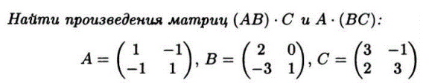

Математическая модель

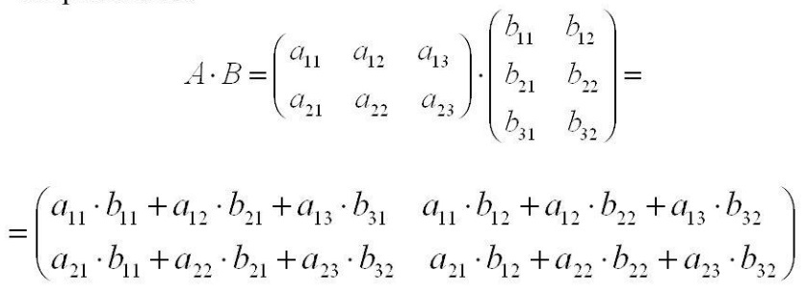

Список идентификаторов

|  |  |  |
| --- | --- | --- |
| Имя | Смысл | Тип |
| f | Функция для подсчета произведения матриц | int |
| g | Указатель на результирующую матрицу | int |
| p | Указатель на матрицу | int |
| q | Указатель на матрицу | int |
| i | Номер строки в функции | int |
| j | Номер столбца в функции | int |
| k | Переменная функция для подсчета произведения | int |
| n | Переменная функция для подсчета произведения | int |
| m | Переменная функция для подсчета произведения | int |
| z | Переменная функция для подсчета произведения | int |
| u | Номер строки | int |
| r | Номер столбца | int |
| A | Матрица А | int |
| B | Матрица В | int |
| C | Матрица С | int |
| D | Матрица для подсчета произведения двух матриц | int |
| X | Резульат | int |

Код программы

#include <stdio.h>

#include <stdlib.h>

int f(int (*g)[2][2], int (*p)[2][2], int (*q)[2][2])

{

int i, j, k;

int n = 2, m = 2, z = 2;

for (i = 0; i < n; i++)

{

for (j = 0; j < z; j++)

{

(*g)[i][j]=0;

for (k = 0; k < m; k++)

(*g)[i][j]+=(*p)[i][k]*(*q)[k][j];

}

}

}

int main ()

{

int u,r;

int A[2][2]={{1,-1},{-1,1}};

int B[2][2]={{2, 0},{-3,1}};

int C[2][2]={{3,-1},{2,3}};

int D[2][2];

int X[2][2];

f(&D,&A,&B);

f(&X,&D,&C);

printf ("Матрица (АВ)С\n");

for (u=0;u<2;u++)

{

for (r = 0;r < 2;r++)

{

printf ("%3d ",X[u][r]);

}

printf ("\n");

}

printf ("Матрица А(ВС)\n");

f(&D,&B,&C);

f(&X,&A,&D);

for (u=0;u<2;u++)

{

for (r = 0;r < 2;r++)

{

printf ("%3d ",X[u][r]);

}

printf ("\n");

}

return 0;

}

Результаты выполненной работы

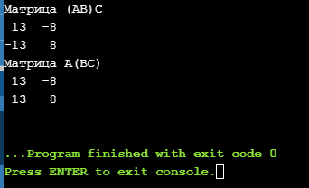

2. Постановка задачи



Математическая модель

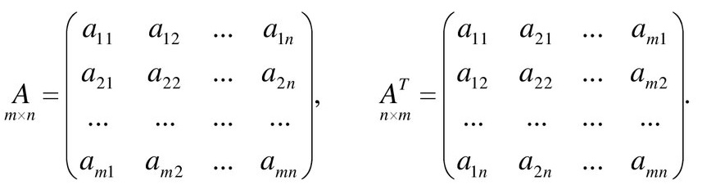

Список идентификаторов

|  |  |  |
| --- | --- | --- |
| Имя | Смысл | Тип |
| f | Функция для транспонирования | int |
| q | Указатель на матрицу | int |
| w | Указатель на траспонспонированную матрицу | int |
| u | Строка матрицы | int |
| r | Столбец матрицы | int |
| i | Строка матрицы в функции | int |
| j | Столбец матрицы в функции | int |
| m | Строка матрицы | int |
| k | Столбец матрицы | int |
| A | Матрица | int |
| T | Транспонированная матрица | int |

Код программы

С использованием функции:

#include <stdio.h>

#include <stdlib.h>

#define u 2

#define r 3

int f(int (*q)[u][r],int (*w)[r][u])

{

int i,j;

for(i=0; i<r; i++){

for(j=0; j<u; j++){

(*w)[i][j]=(*q)[j][i];

}

}

}

int main()

{

int m,k;

int A[u][r]={{1,2,3},{4,5,6}};

int T[r][u];

printf("Транспонированная матрица:\n");

f(&A,&T);

for(m=0;m<r;m++){

for(k=0;k<u;k++){

printf("%3d ",T[m][k]);

}

printf("\n");

}

return 0;

}

Без использования функции:

#include <stdio.h>

#include <stdlib.h>

int main()

{

int i,j,k;

int A[2][3]={{1,2,3},{4,5,6}};

int T[3][2];

for(i=0; i<3; i++){

for(j=0; j<3; j++){

T[i][j]=A[j][i];

}

}

printf("Транспонированная матрица:\n");

for(i=0; i<3; i++){

for(j=0; j<2; j++){

printf("%3d ",T[i][j]);

}

printf("\n");

}

return 0;}

Результаты выполненной работы

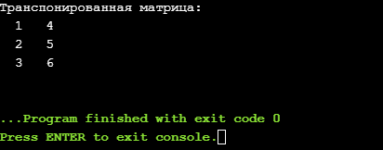

3. Постановка задачи

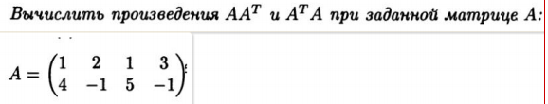

Математическая модель



Список идентификаторов

|  |  |  |
| --- | --- | --- |
| Имя | Смысл | Тип |
| f | Функция для транспонирования матрицы | int |
| fu | Функция для умножения матриц | int |
| u | Кол-во строк матрицы | int |
| r | Кол-во столбцов матрицы | int |
| q | Указатель на матрицу | int |
| w | Указатель на транспонированную матрицу | int |
| i | Параметр цикла для получения результата | int |
| j | Параметр цикла для получения результата | int |
| um | Кол-во строк 1 матрицы | int |
| kz | Кол-во столбцов 1 матрицы | int |
| di | Кол-во столбцов 2 матрицы | int |
| g | Указатель на результвт умножения матриц | int |
| e | 1-ая матрица | int |
| s | 2-ая матрица | int |
| v | Параметр цикла для получения результата | int |
| d | Параметр цикла для получения результата | int |
| h | Параметр цикла для получения результата | int |
| m | Параметр цикла для получения результата | int |
| k | Параметр цикла для получения результата | int |
| A | Данная матрица | int |
| T | Транспонированная матрица | int |
| C | Mатрица А*Т | int |
| O | Mатрица Т*А | int |

Код программы

#include <stdio.h>

#include <stdlib.h>

#define u 2

#define r 4

int f (int (*q)[u][r], int (*w)[r][u])

{

int i, j;

for (i = 0; i < r; i++)

{

for (j = 0; j < u; j++)

{

(*w)[i][j] = (*q)[j][i];

}

}

}

int fu(int um,int kz,int di,int (*g)[um][di], int (*e)[um][kz], int (*s)[kz][di])

{

int v, d, h;

for (v=0;v<um;v++)

{

for (d=0;d<di;d++)

{

(*g)[v][d] = 0;

for (h = 0; h <kz; h++)

(*g)[v][d] += (*e)[v][h] * (*s)[h][d];

}

}

}

int main ()

{

int m, k;

int A[u][r] = { {1, 2, 1, 3}, {4, -1, 5, -1} };

int T[r][u],C[u][u], O[r][r];

printf("Транспонированная матрица:\n");

f(&A,&T);

for(m=0;m<r;m++){

for(k=0;k<u;k++){

printf("%3d ",T[m][k]);

}

printf("\n");

}

printf("Mатрица А*Т:\n");

fu(u,r,u,&C,&A,&T);

for (m=0;m<u;m++)

{

for (k=0;k<u;k++)

{

printf ("%3d ",C[m][k]);

}

printf ("\n");

}

printf("Mатрица Т*А:\n");

fu(r,u,r,&O,&T,&A);

for (m=0;m<r;m++)

{

for (k=0;k<r;k++)

{

printf ("%3d ",O[m][k]);

}

printf ("\n");

}

return 0;

}

Результаты выполненной работы

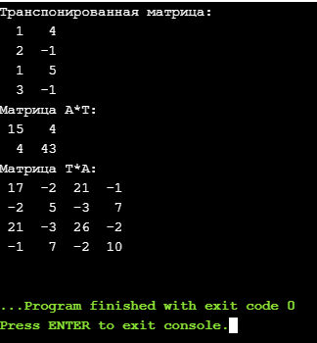

4. Постановка задачи

Преобразовать исходную матрицу так, чтобы первый элемент каждой строки был заменен средним арифметическим элементов этой строки.

Математическая модель

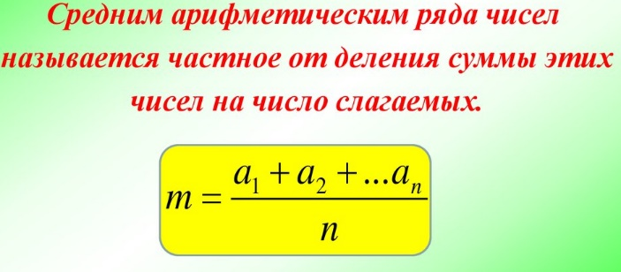

Список идентификаторов

|  |  |  |
| --- | --- | --- |
| Имя | Смысл | Тип |
| i | Строка матрицы | int |
| j | Столбец матрицы | int |
| k | Среднее значение строки | float |
| A | Матрица А | float |
| m | Строка матрицы А | int |
| n | Столбец матрицы А | int |

Код программы

#include<stdio.h>

#define m 3

#define n 3

int main()

{

int i=0, j=0;

float k;

float A[m][n] = {{2,2,3},{4,7,6},{7,9,9}};

printf("Исходная матрица: \n");

for (i=0;i<m;i++)

{

for (j=0;j<n;j++)

{

printf("%3g",A[i][j]);

}

printf("\n");

}

for (i = 0; i<m; i++)

{

k= 0;

for (j = 0; j<n; j++)

{

k+=A[i][j];

}

for (j=0; j<1;j++)

{

A[i][j]=k/n;

}

}

printf("\n");

printf("Получившаяся матрица : \n");

for (i=0;i<m;i++)

{

for (j=0;j<n;j++)

{

printf("%5g",A[i][j]);

}

printf("\n");

}

return 0;

}

Результаты выполненной работы

